TRABALHO 1 – INF1300

Hugo Machado – 1410530

O aplicativo tem objetivo de listar diversos pokemons, apresentando suas informações básicas. Para isso é usado uma API chamada pokeapi que contém um enorme número de jsons.

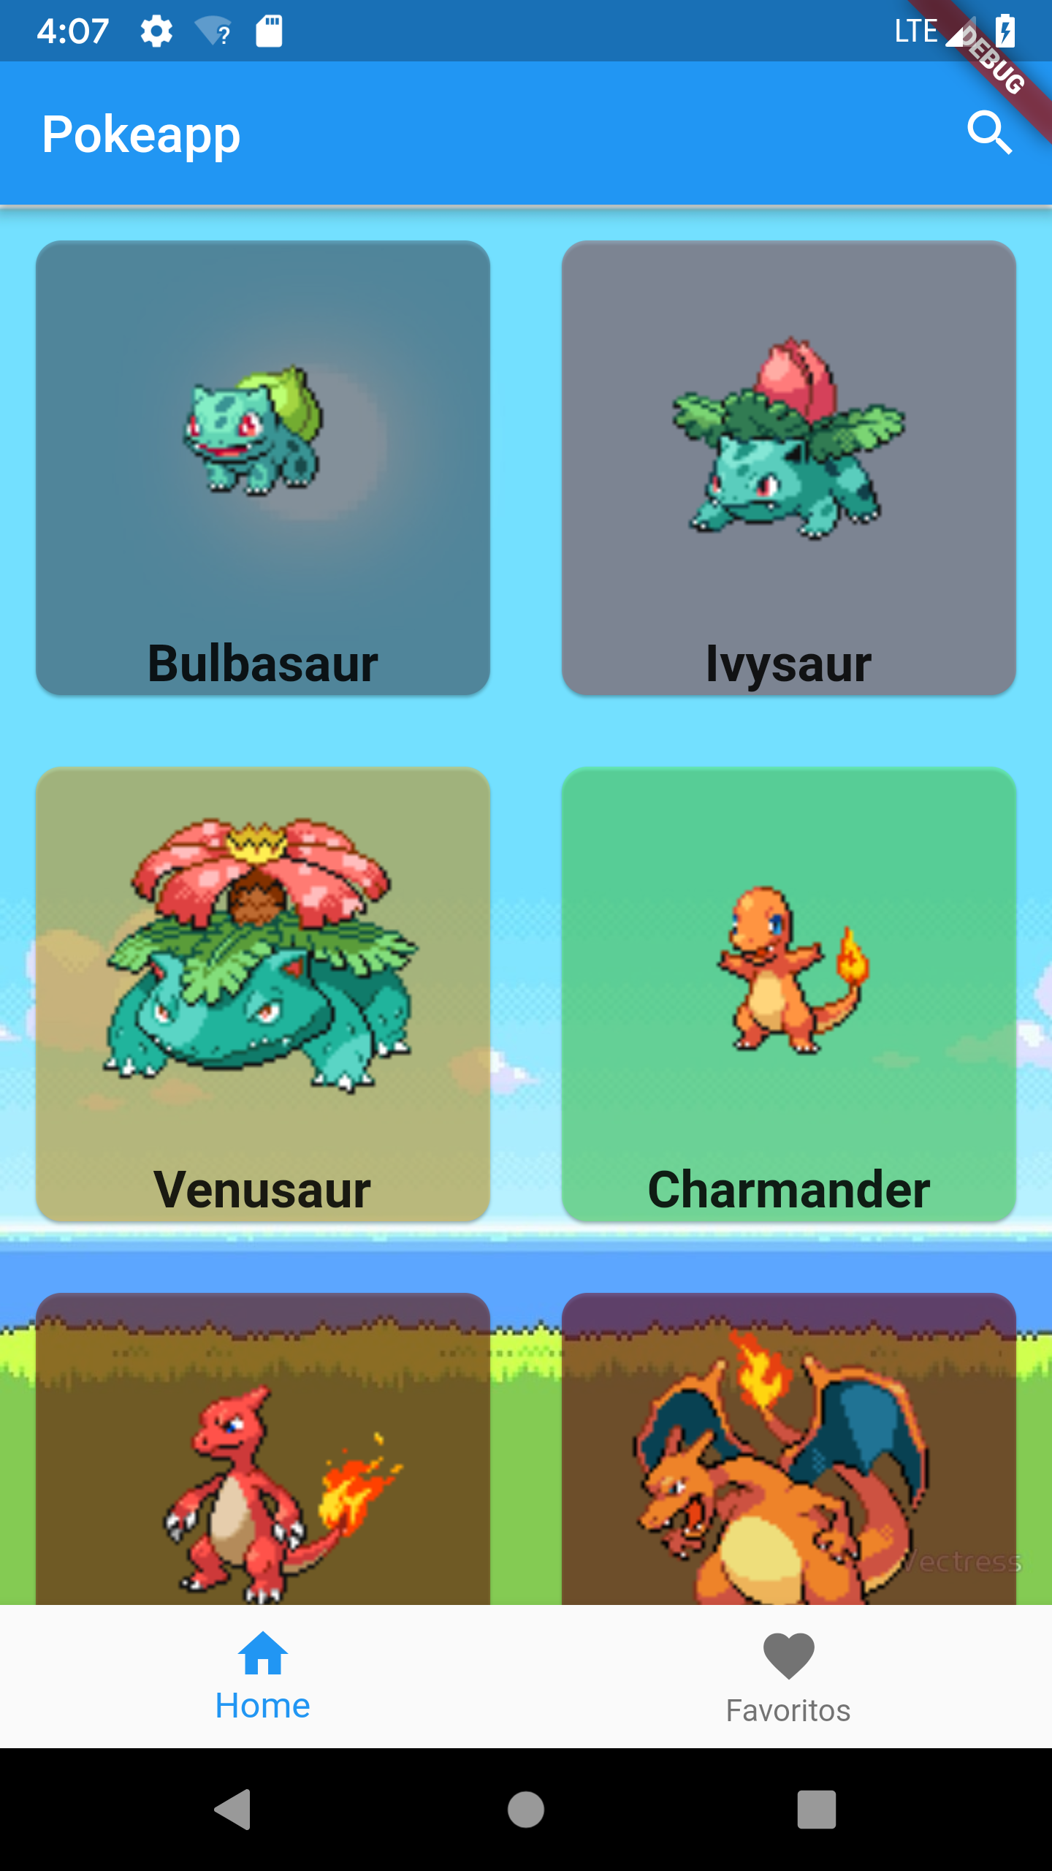

Na tela principal vai carregar os 10 primeiros pokemons, sendo apresentados usando uma gridview. Nessa etapa de carregamento pode demorar um pouco pois o json é bastante complexo e pesado. Cada pokemon é uma página json que contem mais urls de páginas a serem carregadas. Para carregar os próximos 10 é necessário arrastar para cima e assim vai começar a carregar os próximos.

Foi implementado um notificador para que o app carregue apenas quando arrastamos para cima e chegamos em um ponto que é detectado, e assim começa a próxima lista de pokemons.

Para visualizar as informações do pokemon escolhido basta apenas um clique no escolhido e as informações vão ser carregadas em uma próxima página como na figura abaixo.

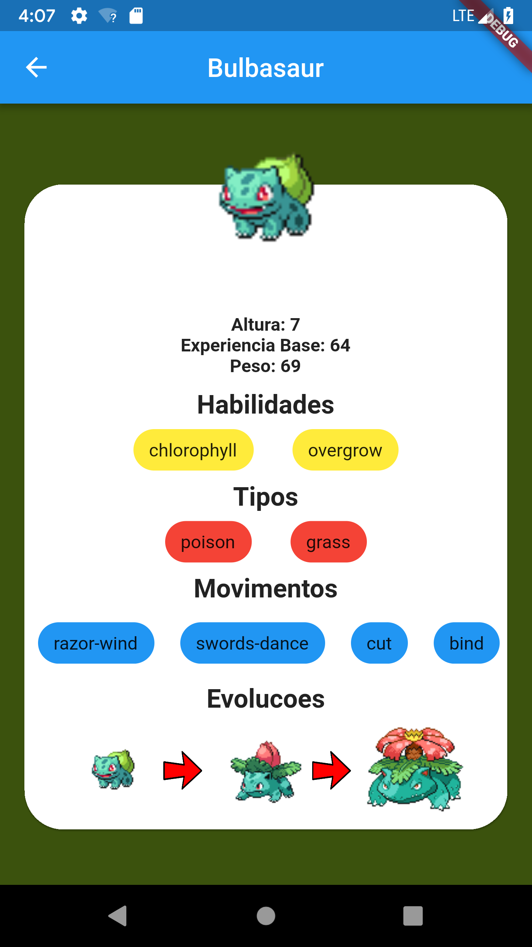

Aqui temos a tela que mostra as principais informações. Vale a pena destacar as informações sobre movimentos, pois nessa parte foi implementado uma listview na horizontal para reduzir o espaço ocupado, pois na grande maioria tinha uma grade quantidade de movimentos.

Ao voltar a página de home é possível visualizar uma animação do pokemon voltando para o seu “card”. O mesmo acontece quando visualizamos suas informações, mas devido ao carregamento da página em geral não é possível visualizar.

No canto superior direito da tela podemos ver uma lupa, onde podemos pesquisar por um tipo determinado de pokemon, sendo implementado usando o SearchDelegate. Basta apenas digitar o nome do qual deseja procurar.

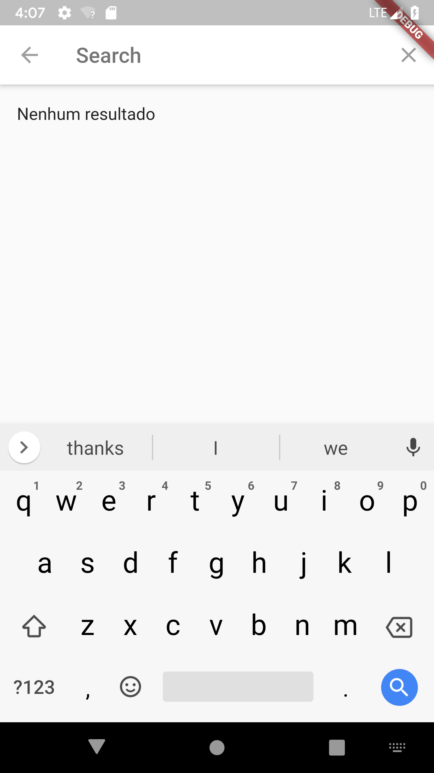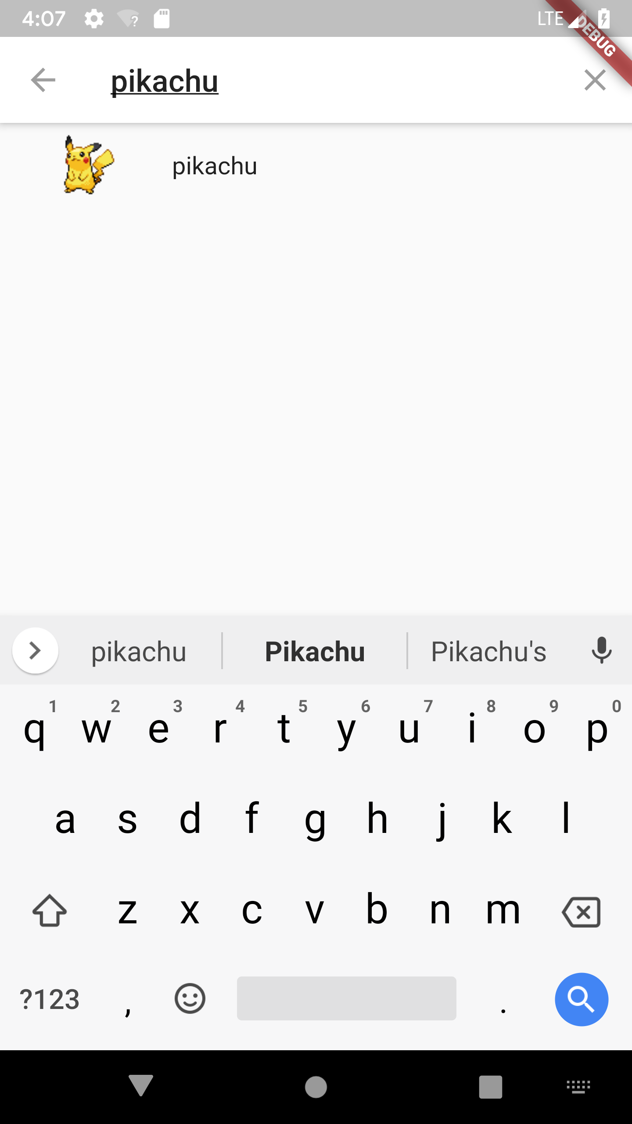

Enquanto não for informado ou não encontrar nenhum pokemon, será exibido “Nenhum resultado” na tela. No momento em que encontrar aparecera tanto o nome como a imagem do mesmo.

Da mesma forma como a tela principal podemos dar um clique para ver suas informações.

Na parte de baixo da aplicação podemos ver uma aba que contem a pagina home e outra de favoritos.

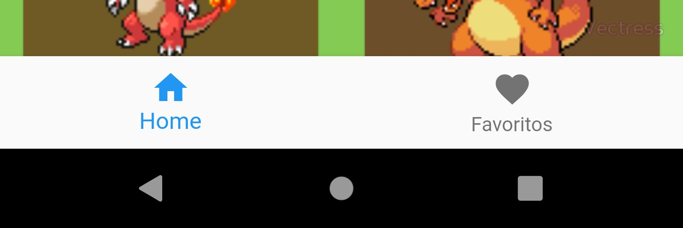

Para adicionar um pokemon aos favoritos basta apenas dar dois cliques atravéz da pagina home.

Para essa parte foi usado o pacote SharedPreferences que tem capacidade de armazenar algumas informações e utilizalas depois mesmo após o desligamento do aplicativo.

Para cada pokemon adicionado, ele será exibido na tela de favoritos.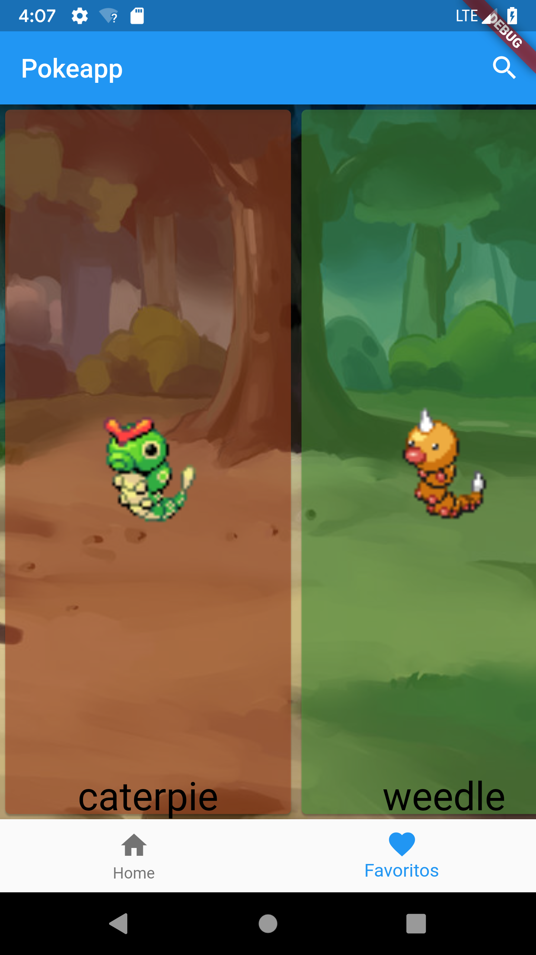

Da mesma forma como visualizamos as informações na página home podemos fazer aqui, dando apenas um clique.

Para deletar algum dos favoritos, é necessário que deslize tanto para cima quanto para baixo até que seja de fato deletado. Ao final será exibido um diálogo informando que foi deletado com sucesso.